Министерство образования Республики Беларусь
Учреждение образования

БЕЛОРУССКИЙ ГОСУДАРСТВЕННЫЙ УНИВЕРСИТЕТ
ИНФОРМАТИКИ И РАДИОЭЛЕКТРОНИКИ

Факультет информационных технологий и управления
Кафедра интеллектуальных информационных технологий

ОТЧЁТ
по лабораторной работе №5
по дисциплине
«ОБРАБОТКА ИЗОБРАЖЕНИЙ В ИНТЕЛЛЕКТУАЛЬНЫХ СИСТЕМАХ»

Выполнили студенты гр. 321701:
Политыко И.А.,
Лукашов В.А.
Проверил:
Сальников Д. А.

Минск 2025

Задача:
«Стереоскопические наблюдения и измерения»
Реализовать приложение позволяющее отображать стереоскопические изображения. Программа на вход должна принимать два изображения и по ним построить стереоскопическое изображение.
Пример работы:

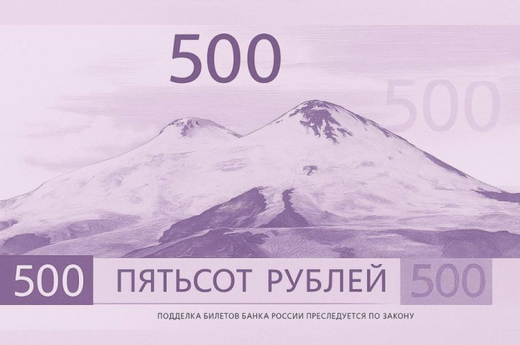
Рис 1. Исходная картинка 1
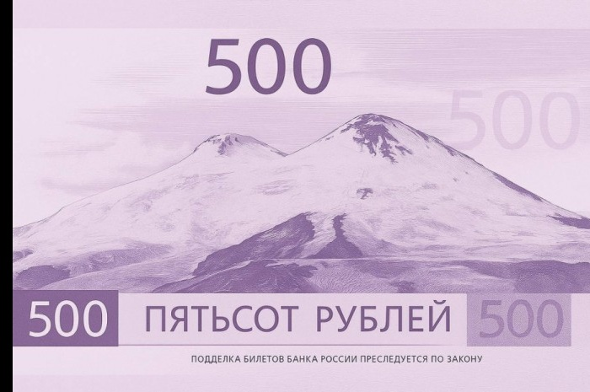
Рис 2. Исходная картинка 1 со смещением
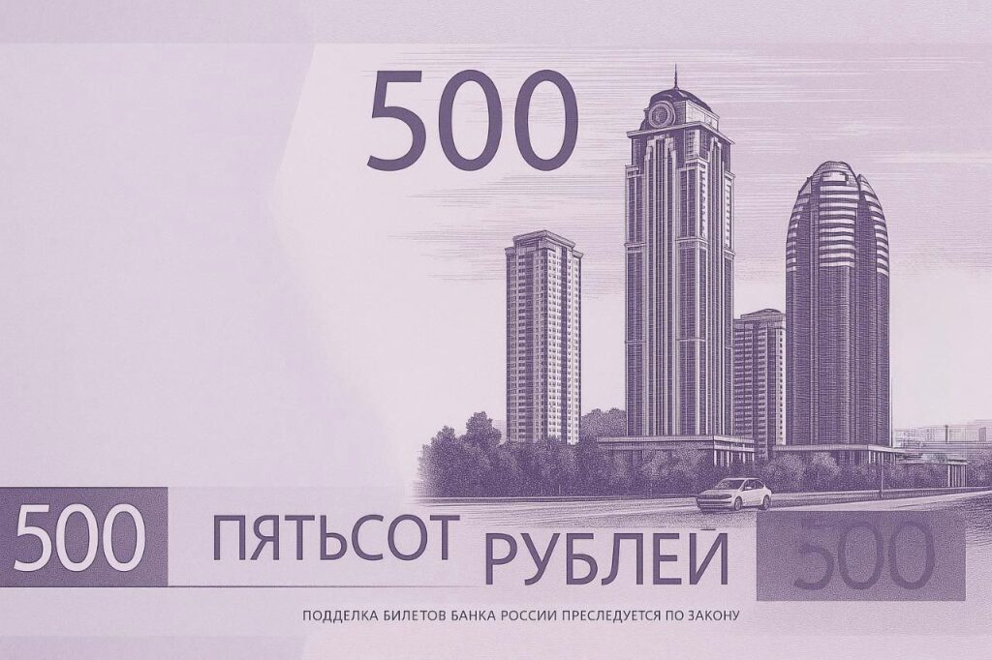
Рис. 3. Исходная картинка 2
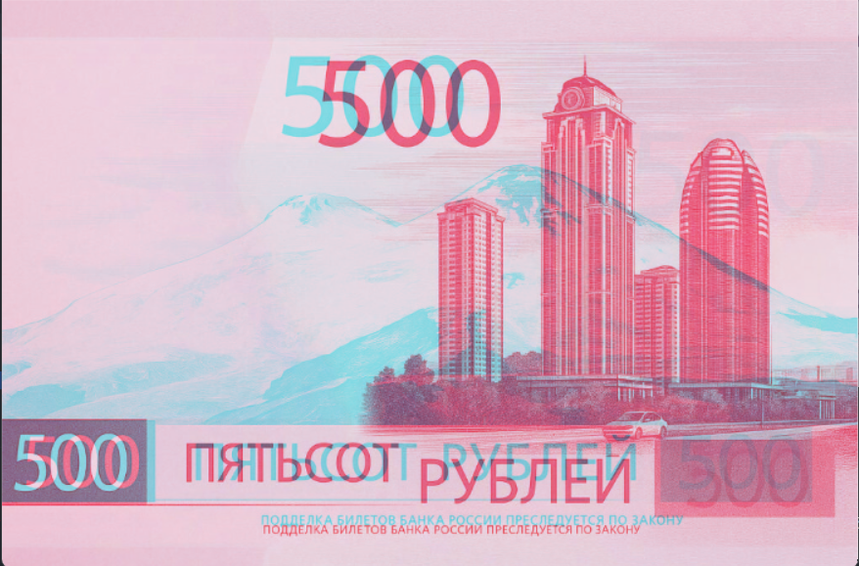
Рис. 4. Стереоскопическая картинка из картинки 1 и 2
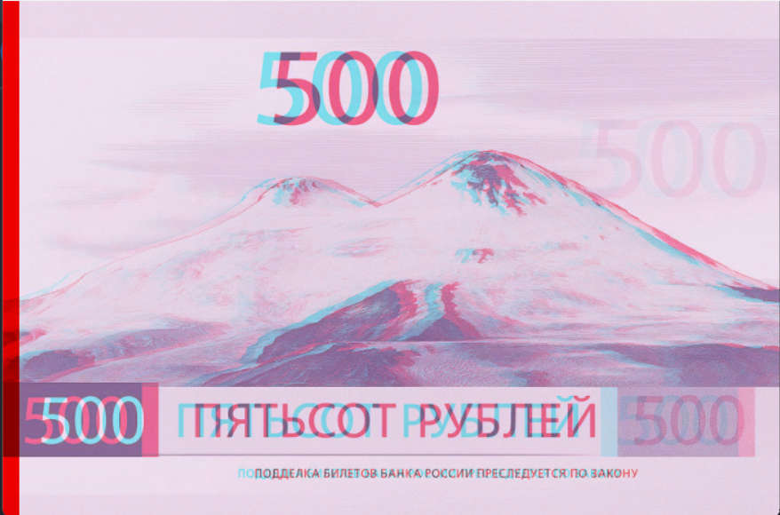
Рис. 5. Стереоскопическая картинка из картинки 1 и 1 со смещением

Вывод:
Стереоскопические наблюдения и измерения, основанные на анализе пары изображений одной сцены, полученных с разных точек съёмки, позволяют воссоздать трёхмерную структуру объектов и accurately измерять глубину и пространственные параллаксы за счёт биокулярного зрения, что находит ключевое применение в фотограмметрии, робототехнике и создании систем компьютерного зрения, однако их точность напрямую зависит от качества калибровки камер и корректного сопоставления соответственных точек на стереопарах.

Листинг кода:

import cv2
import numpy as np
def create_anaglyph(left_img, right_img):
right_img = cv2.resize(right_img, (left_img.shape[1], left_img.shape[0]))
b_left, g_left, r_left = cv2.split(left_img)
b_right, g_right, r_right = cv2.split(right_img)
anaglyph = cv2.merge([b_right, g_right, r_left])
return anaglyph
if __name__ == '__main__':
left = cv2.imread('money.jpg')
right = cv2.imread('money-2.jpg')
stereo = create_anaglyph(left, right)
cv2.imshow('Stereoscopic Anaglyph', stereo)
cv2.waitKey(0)
cv2.destroyAllWindows()

